Description des choix : Visualisations

Table des matières
Partie 1 : Présentation générale 2
Interaction avec le site web 2
Aspect ludique 2
Communication avec notre équipe 2
Présentation de notre groupe et de notre projet 2
Partie 2 : Présentation des langages utilisés 3
Partie 3 : Présentation de l'architecture du site web 5
Page d'accueil 5
Page "Notre projet" 5
Page des résultats 5
Page "Notre groupe" 5
Page "Contact" 5
Pour résumé 5
Partie 4 : Quelque image de notre outil de visualisation : 6
Page d'accueil 6
Page "Notre projet" 6
Page des résultats 7
Page "Notre groupe" 8
Page "Contact" 9

Partie 1 : Présentation générale

Afin d'offrir une accessibilité optimale à notre travail et de partager nos découvertes avec le plus grand nombre, nous avons choisi de créer un site web dédié à notre projet. Ce choix s'est imposé pour plusieurs raisons, parmi lesquelles la facilité d'interaction, l'aspect ludique, la possibilité de communication avec notre équipe et la présentation globale de notre groupe et de notre projet.

Interaction avec le site web
Le site web se distingue des autres moyens de communication par sa capacité à offrir une expérience interactive aux utilisateurs. En effet, un site web permet aux visiteurs de naviguer facilement entre différentes sections, d'accéder aux informations qui les intéressent et d'explorer notre travail de manière plus approfondie. L'interaction avec le site web permet également de s'adapter aux différents besoins des utilisateurs, leur offrant ainsi une expérience personnalisée.

Aspect ludique
La création d'un site web nous a également permis d'adopter une approche ludique pour présenter notre travail. En utilisant des éléments visuels attrayants, des animations et des infographies, nous avons pu rendre notre contenu plus engageant et captivant pour les visiteurs. De plus, cette approche ludique facilite la compréhension de nos recherches et encourage les utilisateurs à explorer davantage le site.

Communication avec notre équipe
Un autre avantage important du site web est la possibilité pour les visiteurs de nous contacter directement. Grâce à une section "Contact", les utilisateurs peuvent poser des questions, partager leurs commentaires ou suggestions, et établir un dialogue avec notre équipe. Cela favorise non seulement l'échange d'idées, mais aussi la création d'un réseau de personnes intéressées par notre travail, contribuant ainsi à l'essor de notre projet.

Présentation de notre groupe et de notre projet
Enfin, le site web constitue une excellente plateforme pour présenter notre groupe et notre projet dans leur ensemble. Les visiteurs peuvent ainsi découvrir les membres de notre équipe, leur parcours et leur expertise. De plus, nous pouvons présenter les objectifs, les enjeux et les résultats de notre projet de manière claire et concise. Cette présentation globale contribue à une meilleure compréhension de notre travail et renforce la crédibilité de notre groupe.

Dans les sections suivantes, nous détaillerons l'architecture du site web, ainsi que les choix que nous avons faits pour rendre l'expérience utilisateur la plus agréable et informative possible. Nous aborderons également les différentes visualisations que nous avons élaborées pour présenter nos recherches et les résultats obtenus. Ces éléments, combinés à la présentation générale, permettront aux utilisateurs de saisir pleinement la portée de notre projet et d'interagir avec notre travail de manière significative.

Partie 2 : Présentation des langages utilisés

Afin de créer et de rendre notre site web interactif et visuellement attrayant, nous avons dû apprendre et réapprendre plusieurs langages de programmation. Tout d'abord, nous avons révisé et approfondi nos connaissances en HTML, CSS et JavaScript, langages fondamentaux pour la conception de sites web. Certains membres de notre équipe possédaient déjà une certaine expertise dans ces domaines, ce qui nous a permis de progresser rapidement et efficacement.

Cependant, comme notre projet repose principalement sur le langage Python, nous avons été confrontés au défi d'intégrer du code Python directement dans notre site web. Pour résoudre ce problème, nous avons choisi d'utiliser Flask, un framework (ou librairie) Python léger et flexible qui facilite l'intégration de code Python dans des pages HTML.

Flask nous a permis de combiner les fonctionnalités offertes par Python avec les avantages de HTML, CSS et JavaScript, créant ainsi une expérience utilisateur cohérente et dynamique. Grâce à Flask, nous avons pu développer des applications web évolutives et modulaires, adaptées aux besoins spécifiques de notre projet.

En plus de Flask, nous avons également utilisé la librairie Bokeh pour créer des graphiques interactifs et attrayants directement sur nos pages HTML. Bokeh est une librairie Python conçue pour la création de visualisations de données de haute qualité et facilement personnalisables. Elle offre de nombreuses options et fonctionnalités, ce qui nous a permis de concevoir des graphiques adaptés à nos besoins et d'exprimer clairement les résultats de notre recherche. Voici une liste de ce que Bokeh nous à permit de faire :
- Modification du label de coloration (pour afficher la coloration en fonction d'un autre label)
- Sélection de la valeur du label à afficher (pour ne faire apparaître que les points de certaines valeurs de labels)
- Apparition de l'image (des tableaux pour Wikiart) au survol de la souris sur un point du graphique
- Vision zoomée sur le côté, sélectionnable et déselectionnable
- Translation
- Selection lasso
- Box zoom et box select
- Wheel zoom (zoom roulette)
- Sélection aux clics
- Remise à l'état initial
- Téléchargement de la figure à l'état actuel

L'utilisation de ces différents langages et librairies a été cruciale pour la réalisation de notre site web et la présentation efficace de notre travail. En combinant leurs forces respectives, nous avons pu offrir une expérience utilisateur riche et interactive, tout en présentant nos recherches et nos résultats de manière claire et convaincante. Dans la suite de ce document, nous aborderons plus en détail les choix de visualisation que nous avons faits, ainsi que les raisons qui nous ont conduits à opter pour ces solutions spécifiques.

Partie 3 : Présentation de l'architecture du site web

Nous avons opté pour une architecture simple et intuitive pour notre site web, afin de faciliter la navigation et de ne pas perdre les utilisateurs. Voici un aperçu des différentes pages et sections qui composent notre site :

Page d'accueil
La page d'accueil est la première page sur laquelle les visiteurs arrivent lorsqu'ils accèdent à notre site. Elle offre un aperçu général de notre projet et invite les utilisateurs à explorer les différentes sections disponibles grâce à une barre de navigation claire et facile à utiliser.

Page "Notre projet"
Cette page est consacrée à la présentation détaillée de notre projet. Elle explique nos objectifs, notre méthodologie et le fonctionnement général de notre travail. De plus, cette section met en avant les domaines d'application de notre projet et les bénéfices potentiels pour les utilisateurs.

Page des résultats
La page des résultats est sans doute la plus intéressante pour les visiteurs, car elle présente concrètement les aboutissements de notre recherche. Les utilisateurs peuvent sélectionner les aspects qui les intéressent, et un graphique interactif apparaît pour illustrer les résultats correspondants. Cette approche permet d'adapter la visualisation en fonction des besoins et des préférences de chaque utilisateur.

Page "Notre groupe"
Cette section est dédiée à la présentation de notre équipe, avec des informations sur les membres du groupe, leur parcours et leur expertise. Elle permet aux visiteurs de mieux comprendre qui nous sommes et d'apprécier la diversité de nos compétences.

Page "Contact"
Enfin, la dernière page du site propose un formulaire de contact qui permet aux utilisateurs de nous envoyer des messages, de poser des questions ou de partager leurs idées. Cette fonctionnalité facilite la communication avec notre équipe et nous permet de recevoir des suggestions pour améliorer notre projet ou intégrer de nouvelles idées.

Pour résumer
L'architecture de notre site web a été conçue pour offrir une expérience fluide et agréable aux utilisateurs. En structurant les informations de manière claire et en facilitant l'accès aux différentes sections, nous espérons encourager les visiteurs à explorer notre travail et à interagir avec nos résultats de manière significative.

Partie 4 : Quelque image de notre outil de visualisation :

Page d'accueil

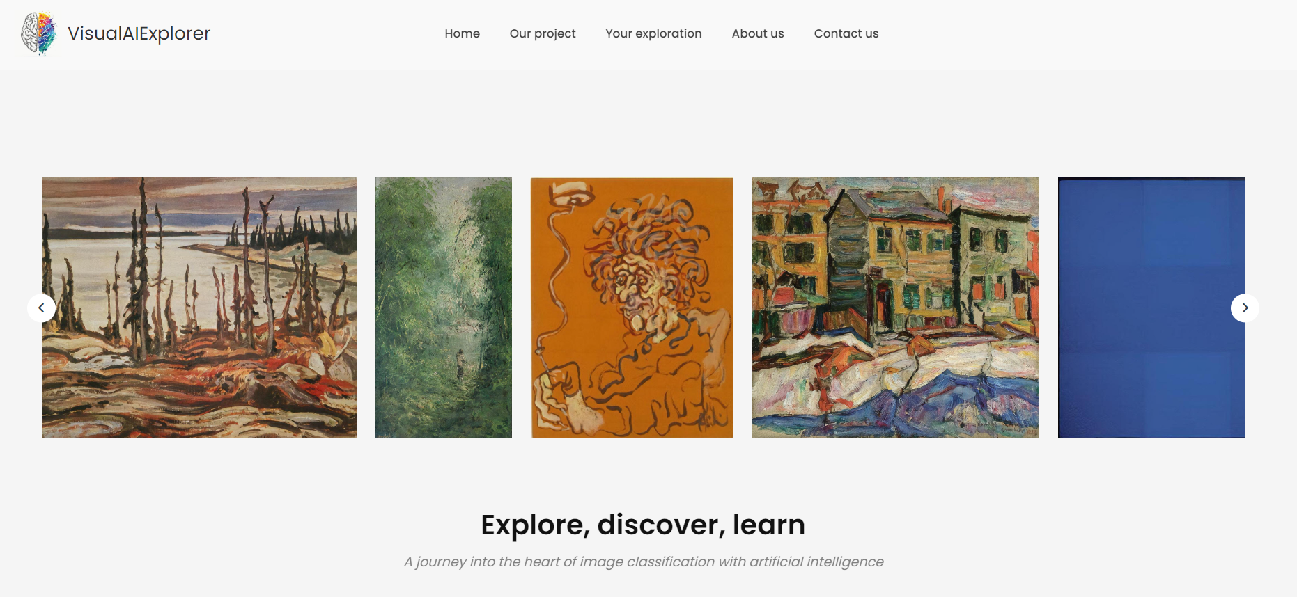

Page "Notre projet"

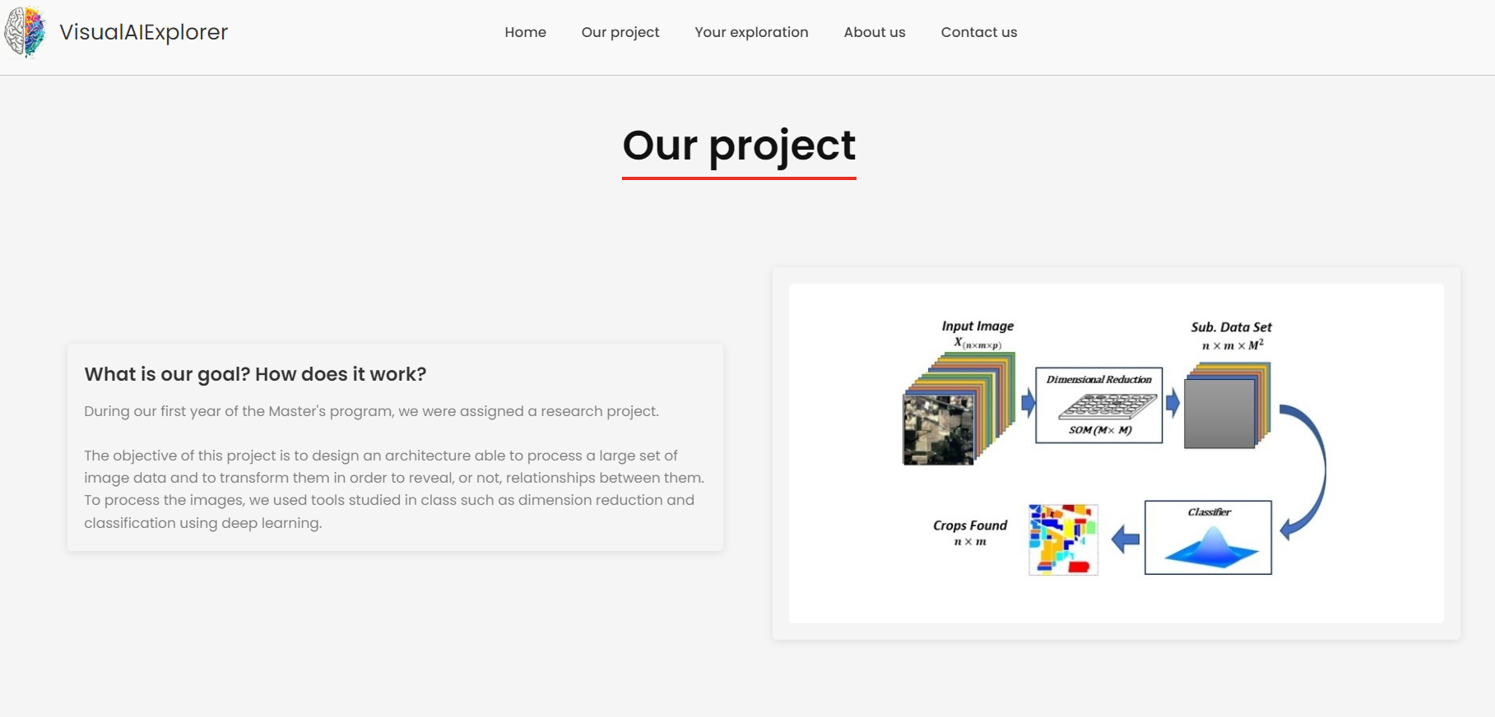

Page des résultats

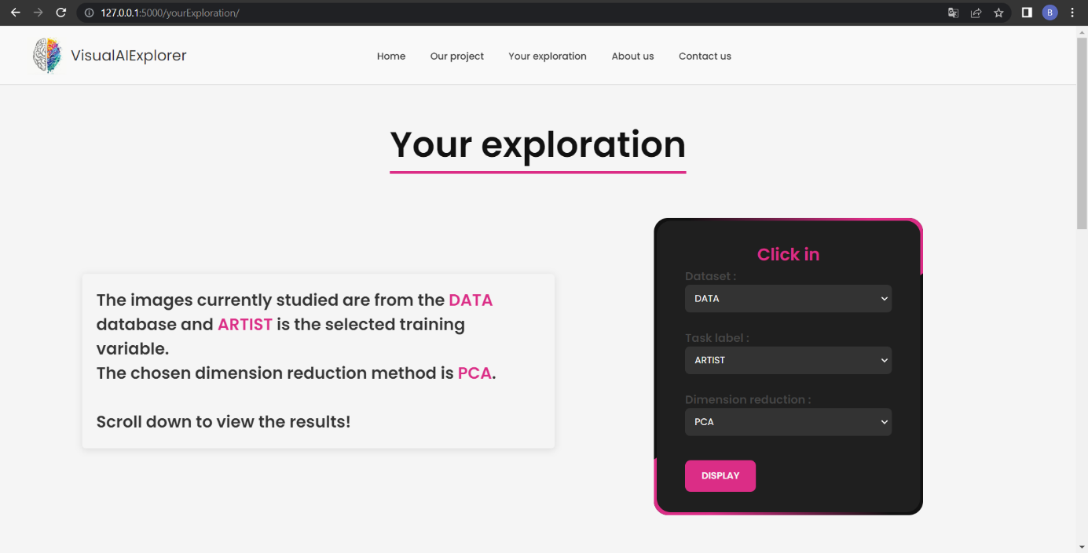

Sur cette page on peut donc sélectionner le dataset, le label de travail (d'entraînement du modèle) et la réduction de dimension. Ensuite nous avons la sortie suivante :

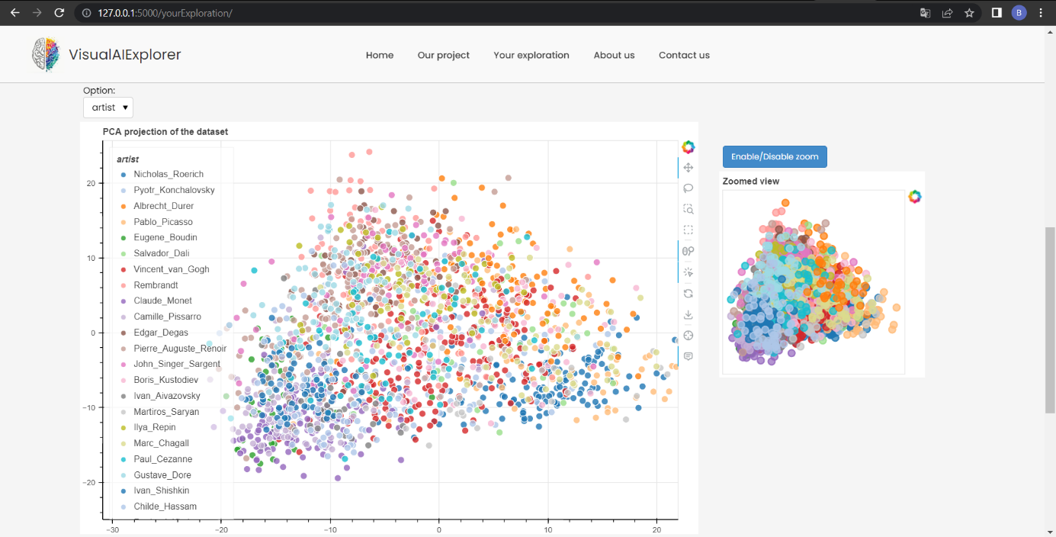

Page "Notre groupe"

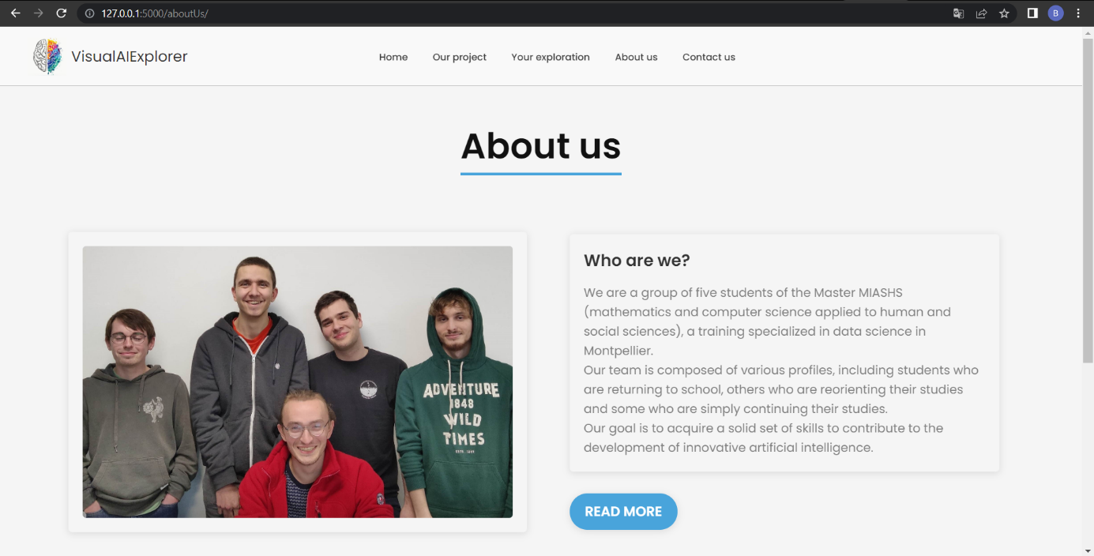

Le bouton « Read more » renvoie vers ce lien :
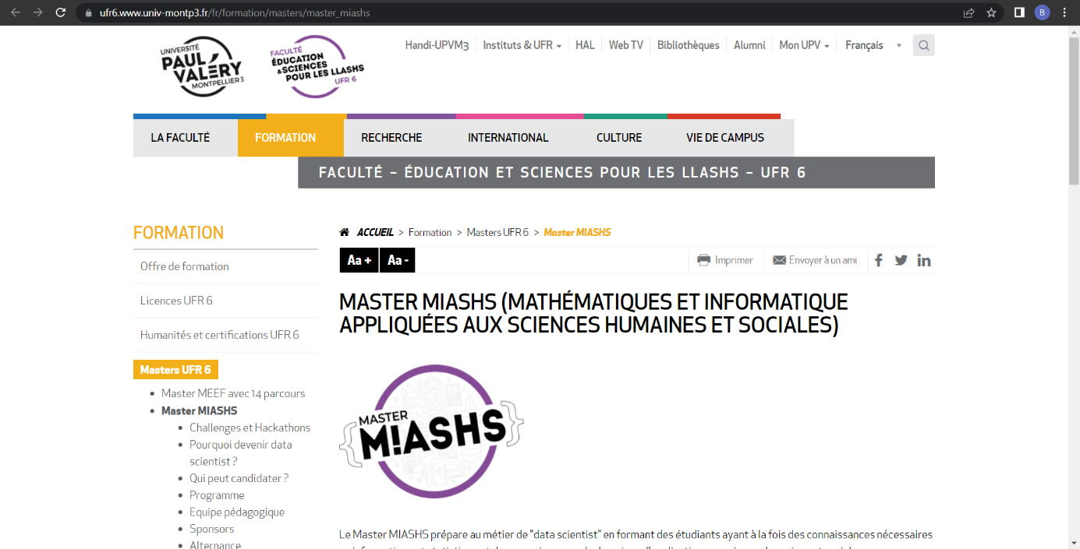

Page "Contact"

